

GREFFE N° 2024J01511
CC - CC –
DOS.N° 8618 - SAS ART PARTNER GROUP

RAPPORT SUR LA SITUATION
DE L’ENTREPRISE

Audience du 25/02/2025
Convocation du Juge Commissaire du 19.02.2025

A Monsieur le Président du Tribunal
A Monsieur le Procureur de la République
A Monsieur le Juge Commissaire

La soussignée, SELARL PHILAE, demeurant à BORDEAUX, 23 rue Margaux (33000) agissant en qualité de Mandataire Judiciaire,

A l’honneur de vous remettre un rapport sur la situation de l’entreprise :

RAISON SOCIALE : ART PARTNER GROUP
FORME : SAS
N° SIREN : 950 711 325
CAPITAL : 6 000,00 €
SIEGE DE L’ENTREPRISE : BBS - 26 avenue Gustave Eiffel 33700 MERIGNAC
ACTIVITE : Tous travaux de construction et de rénovation générale et secondaire de bâtiments résidentiels et non résidentiels.
DATE DE CREATION : 01/03/2023
DIRIGEANT : Monsieur Patrick LAMOTHE
JUGE-COMMISSAIRE : Monsieur Franck CHANQUOY
JUGEMENT : R.J : 12/11/2024 FIN DE LA 1^{ière} PO :12/05/2025
Sur assignation de l’URSSAF

SITUATION ACTIVE ET PASSIVE PRESUMEE
ACTIF | Déclaré | Réalisé | PASSIF | ECHU | A ECHOIR
Immeuble  Mobilier, Matériel  Stocks  Clients | I  N  C  O  N  N  U  E |  | Privilégié  Chirographaire | 33 227.82 €  Mémoire
Total | INCONNUE |  | Total sauf Mémoire | 33 227.82€

BODACC : 22/11/2024

HISTORIQUE

La SAS Art Partner Group a été créée le 01/03/2023.

Son siège social se situe 26 Avenue Gustave Eiffel 33700 Mérignac.

Il s’agit d’une SAS au capital de 6 000 euros avec pour Président Monsieur LAMOTHE Patrick.

L’activité de la société porte sur la construction et la rénovation générale et secondaire de bâtiments (réalisation de peinture, placo, sols, plomberie, etc…)

Elle emploie 5 salariés en CDI ainsi que le dirigeant.

La clientèle est constituée de particuliers.

La société a fait l’objet d’une assignation par l’URSSAF en raison de l’existence de cotisations sociales impayées d’avril 2023 à août 2024 pour un montant total de 33 227,82 euros.

Le dirigeant dûment convoqué en l’étude de la soussignée du 19 novembre 2024, suite à l’ouverture du redressement judiciaire du 12 novembre 2024, ne s’est pas présenté, en conséquence de quoi, la soussignée sollicite la liquidation judiciaire de la structure.

Le 26.11.2024, le dirigeant s’est manifesté et s’est présenté à un nouveau rendez-vous fixé par la soussignée.

ORIGINE DES DIFFICULTES

Les difficultés sont liées aux évènements suivants :

- Perte de fonds sur deux chantiers 45 000 € en raison de retard de chantier

- Erreur sur fixation des prix du marché

- Turn over important

- Problème de rentabilité

SITUATION ACTUELLE

La société a actuellement deux contrats en cours, un à 30 000 € et un autre à 50 000 €. Les deux sont signés et commencés ce qui assure une activité jusqu’à avril 2025.

La société perçoit en général 30% d’acomptes et depuis l’ouverture du redressement judiciaire, elle n’en perçoit plus pour rassurer la clientèle et facture à l’avancement des travaux (sauf pour celui de 30 000 € déjà débutés).

Les chantiers se réalisent sur Bordeaux.

Elle ne dispose pas de découvert bancaire et paie ses fournisseurs comptants.

La société a un vrai problème de rentabilité.

Sa trésorerie actuelle est de 830 € et le point mort mensuel est de 24 000 € de chiffre d’affaires. En 2024, le chiffre d’affaires actuel serait de 260 000 €.

SITUATION COMPTABLE

La société ITEA de GARCHES est l’expert-comptable.

 | 31.12.2023
Chiffre d’affaires | 114 928
Résultat exploitation | 573
Résultat net | 487

SITUATION SOCIALE

L’effectif est de 5 salariés (CDI temps pleins).

Le représentant des salariés a été élu le 10.02.2025 en la personne de Monsieur ABASSANI Kouider.

Les salaires non chargés représentent 14 000 €/mois.

PROCEDURES EN COURS

NEANT.
SITUATION ACTIVE

L’inventaire du Commissaire-Priseur, Me BLANCHY, a été communiqué le 17.12.2024 :

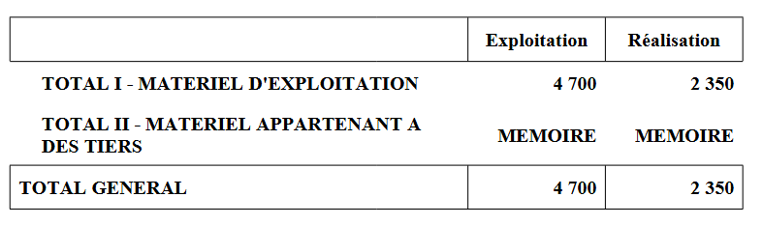

RESULTATS DE LA PERIODE D’OBSERVATION

NON COMMUNIQUES.

La société fait essentiellement de la rénovation.

La société n’a pas de carnet de commande à produire mais les devis signés assurent une activité jusqu’en avril 2025 avec un contrat de 30 000 € et l’autre de 50 000 ®

La trésorerie est de 600 € avec des encaissements de 3 000 € et 980 € sont attendus.

Les fournisseurs sont payés comptant

PREVISIONNEL D’EXPLOITATION 2025

- Remis le 18/02/2025

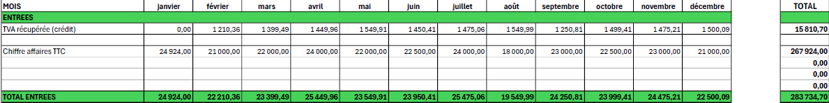

PREVISIONNEL DE TRESORERIE

- Remis le 18/02/2025

Evolution de la trésorerie :

- 17/12/2024 : 830 €
- 19/02/2025 : 683.17 €
PASSIF

La liste des créanciers a été remise par le dirigeant le 02/12/2024.
Le délai de déclarations a expiré le 22.01.2025 et la vérification du passif est en cours
A ce jour le montant des créances déclarées par le dirigeant et les créanciers s’élèvent à :

 | Super privilège | 4 150.62
 | Privilégié | 65 575.93 | Dont 34 518.75 € d’URSSAF
 | Chirographaire | 16 711.59
 | SOUS TOTAL ECHU | 86 438.14
 | Provisionnel | 34 995.50 | Dont 32 302.50 € d’URSSAF
 | TOTAL | 121 433.64 €
PASSIF RELEVANT DES DISPOSITIONS DE L’ARTICLE L.622-17 du code de commerce

Il existe deux créances postérieures à régler :

- 2 969.88 € d’URSSAF (mois de décembre 2024)
- 272.40 € de BBS (Bordeaux Bureaux services)

PAIEMENT DES FRAIS ET HONORAIRES DES ORGANES DE LA PROCEDURE

NEANT.

CONCLUSIONS

La situation de la société est très fragile et le dirigeant ne dispose pas de la trésorerie pour honorer à ce jour les créances postérieures de 3 242.28 €.

Faute de régularisation de la situation avant l’audience du 25.02.2025, la soussignée donnera un avis défavorable à la poursuite de l’activité.

Bordeaux, le 19/02/2025

